УДК 523.165

СОЛНЕЧНАЯ ВСПЫШКА 4 НОЯБРЯ 2001г. И ЕЕ ПРОЯВЛЕНИЯ
В ЭНЕРГИЧНЫХ ЧАСТИЦАХ ПО ДАННЫМ
ИСЗ ‘КОРОНАС-Ф’.

© 2003 г. Кузнецов С.Н.*, Богомолов А.В.*, Денисов Ю.И.*, Кордылевский З.**,
Кудела К.***, Курт В.Г.*, Лисин Д.В.****, Мягкова И. Н.*, Подорольский А.Н.*, Подосенова Т.Б.*****, Свертилов С.И.*, Сильвестр Я.**, Степанов А.И.****, Юшков Б.Ю.*.

* НИИЯФ МГУ, Москва, Россия
** ЦКИ ПАН, Вроцлав, Польша
*** ИЭФ САН, Кошице, Словакия
**** ИЗМИРАН, г. Троицк, Московская обл., Россия
***** Факультет ВМК МГУ, Москва, Россия

В работе исследуются характеристики солнечной вспышки 4 ноября 2001 г. и вызванных ею потоков энергичных частиц в околоземном пространстве на основании данных измерений рентгеновского, гамма-излучения и заряженных частиц рядом приборов на ИСЗ “КОРОНАС-Ф”, а также представленных в сети Интернет данных экспериментов на ИСЗ ACE и GOES. Возрастание потоков релятивистских электронов в течение около 1.5 суток говорит о движущемся источнике (фронт ударной волны). Особенности структуры потоков энергичных частиц во второй половине 5 ноября 2001 г. можно объяснить прохождением в это время у Земли коронального выброса массы, эжектированного 1 ноября 2001 г. и взаимодействовавшего с ударной волной от вспышки 4 ноября 2001 г.

ВВЕДЕНИЕ

31 июля 2001 г. был запущен ИСЗ “КОРОНАС-Ф” - второй спутник из серии “КОРОНАС” (Комплексные Орбитальные Околоземные Наблюдения Активности Солнца), предназначенный, как и первый спутник этой серии “КОРОНАС-И”, для исследования нестационарных процессов на Солнце и их воздействия на межпланетную среду и магнитосферу Земли. Спутник был выведен на квазикруговую орбиту с высотой 507±21 км и наклонением к плоскости экватора 82.5°, период обращения 94.5 мин. Спутник был стабилизирован в пространстве таким образом, что одна из его осей была постоянно ориентирована в направлении на Солнце. В зависимости от времени года до 40% периода обращения спутник находится в тени Земли.
Для изучения нейтрального излучения солнечных вспышек на ИСЗ “КОРОНАС-Ф” были установлены следующие приборы:
- прибор СПР-Н для регистрации рентгеновского излучения с энергией 15-100 кэВ солнечных вспышек и измерения его поляризации, созданный в НИИЯФ МГУ совместно с ФИ РАН (Богомолов и др., 2002).
- прибор СОНГ для регистрации жесткого рентгеновского излучения (HXR), гамма-линий и потоков нейтронов, сделанный совместно с ИЭФ САН. Прибор СОНГ регистрирует также релятивистские электроны (Кузнецов и др., 1995).
Регистрация заряженных частиц на борту ИСЗ “КОРОНАС-Ф” осуществляется приборами:
- МКЛ, регистрирующим электроны в диапазоне 0.3-12 МэВ и протоны в интервале энергий 1-90 МэВ,
- СКИ-3, измеряющим химический (зарядовый) состав солнечных космических лучей (СКЛ) для элементов от Н до Si в диапазоне 4-40 МэВ/нуклон.
Описание этих приборов также дано Кузнецовым и др. (1995). Прибор МКЛ подвергся незначительной модернизации по сравнению с цитируемым описанием: геометрический фактор детектора, регистрирующего протоны 14-90 МэВ, уменьшен в два раза, детектора, регистрирующего протоны 1-4 МэВ и электроны 0.3-12 МэВ, - в 1.4 раза. СКЛ могут регистрироваться в полярных шапках, в которых спутник находится в течение ~15 мин. со скважностью ~47 мин. Приборы МКЛ и СКИ-3 были ориентированы в антисолнечном направлении.
Телеметрические данные с приборов собирались с помощью специально разработанной и изготовленной в Центре космических информационных технологий (ЦКИТ) ИЗМИРАН системы сбора научной информации (ССНИ). Основным назначением этой системы является непрерывный сбор информации с комплекса научной аппаратуры спутника и еe хранение в период отсутствия радиосвязи с наземным пунктом, для чего ССНИ имеет в своeм составе 128 Мбайт твердотельной памяти. Система имеет полное "холодное" резервирование и состоит из двух симметричных полукомплектов на базе микропроцессора i486SX. Система также обеспечивает временную привязку всех производимых на борту измерений с точностью до 1 мс. Информационное управление комплексом научной аппаратуры осуществляется по командной радиолинии (КРЛ), работающей в диапазоне 137 МГц непосредственно из ЦКИТ ИЗМИРАН. Данная КРЛ позволяет заложить на борт до 24 кбайт командной информации, используемой для управления режимами работы приборов, включая перепрограммирование бортовых контроллеров, а также для управления сеансами сброса научной информации. Передаваемые команды представляют собой цифровые массивы, передаваемые по специальному помехозащищeнному протоколу. Прием команд на борту спутника осуществляется с помощью относительно простого приемопередатчика весом 405 г, а вся работа по поддержке информационного протокола выполняется ССНИ программно.
В течение второй половины 2001 г. произошло несколько крупных солнечных вспышек, зарегистрированных в том числе и аппаратурой ИСЗ “КОРОНАС-Ф”. Ниже мы представляем анализ явлений, наблюдавшихся во вспышке 4 ноября 2001 г.

ДАННЫЕ НАБЛЮДЕНИЙ

Мощная солнечная вспышка 4 ноября 2001 г. балла 3B/1X с координатами 06°N, 18°W началась в тепловом рентгеновском излучении (SXR) в 16.02 UT и в Нα-излучении в 16.03 UT и достигла максимума в них в 16.20 UT и в 16.22 UT (Solar Geophysical Data). Эта вспышка явилась источником сложного события в СКЛ с длительным дополнительным ускорением протонов и электронов до релятивистских энергий, лишь несколько аналогов такого события было описано ранее.
Все приборы, установленные на борту ИСЗ “КОРОНАС-Ф”, выполнили свою задачу, так что в нашем распоряжении оказались данные по рентгеновскому излучению Солнца и СКЛ, относящиеся к этой вспышке. Наши измерения вместе с измерениями на других КА и наземных обсерваториях представляют собой комплекс данных, достаточных для анализа и понимания особенностей этого события. Данные о мягком рентгеновском излучении, потоках протонов в широком интервале энергий и ядер Не, CNO, полученные на ИСЗ серии GOES и ACE, представлены в Интернете. Поэтому мы сосредоточили свое внимание на анализе более жесткого рентгеновского излучения, потоков электронов и ядерном составе ускоренных частиц на основе данных, полученных с борта “КОРОНАС-Ф”.
На рис. 1 представлены данные о потоках HXR излучения, полученные с помощью СПР-Н (Богомолов и др., 2002) и СОНГ, и данные о потоках электронов с энергией 0.3-0.6 и >0.5 МэВ, измеренных прибором МКЛ, а также изменение геомагнитной L-координаты на этом участке орбиты. Нам повезло: cпутник вышел из внешнего радиационного пояса Земли в 16.05 UT спустя 2 минуты после самого начала импульсной фазы вспышки. До этого момента детекторы рентгеновского излучения (РИ) регистрировали тормозное излучение электронов внешнего пояса, попавших в корпус приборов и коллиматоров. Далее до ~16.13 UT спутник находился на силовых линиях, принадлежащих плазменному слою хвоста магнитосферы, т.е. в полярной шапке, после чего снова вошел в пояс. Рентгеновский детектор зарегистрировал три импульса HXR излучения с максимумами в 16.06 UT, 16.09 UT и 16.13 UT. Одновременно с первым максимумом, когда спутник был близко от радиационного пояса, был зарегистрирован всплеск магнитосферных электронов с Е ~ 0.3-0.6 и 0.5 МэВ. Однако, сравнивая этот поток с потоком электронов во внешнем поясе и откликом на эти электроны детекторов РИ, мы приходим к выводу, что только незначительная часть РИ в первом возрастании может быть объяснена потоком электронов. Следует отметить, что фон детекторов электронов с 16.03 UT до 16.13 UT был постоянен, тогда как фон детекторов РИ возрастал. В данных, приводимых на рис. 1, фон детекторов вычли.
Рассмотрим условия в магнитосфере и околоземном межпланетном пространстве за время наблюдения энергичных солнечных частиц. На рис. 2 приведены данные по плотности N и скорости V солнечного ветра (СВ) по измерениям на ИСЗ WIND, напряженности межпланетного магнитного поля (ММП) и его компонентам (ИСЗ АСЕ), Dst-вариация и скорость счета нейтронного монитора (НМ) в Апатитах, а также положение солнечной вспышки по данным ИСЗ GOES-8.
На рис. 3 представлены данные о потоках протонов и ядер, полученные на ИСЗ GOES-8, ACE и “КОРОНАС-Ф”. На рис. 4 представлены потоки электронов по данным “КОРОНАС-Ф” и АСЕ. Данные “КОРОНАС-Ф”, полученные в северных полярных шапках, отмечены крестами, в южных шапках - кружками. Пропуск в данных “КОРОНАС-Ф” с 14.00 UT по 21.40 UT 5 ноября обусловлен отсутствием телеметрической информации. Данные от различных спутников качественно согласуются друг с другом, при этом временной ход интенсивности частиц соответствует вспышкам с длительным (в нашем случае больше суток), а не импульсным ускорением [3]. Интересно, что столь длительное ускорение испытывали и электроны. Потоки как протонов, так и электронов быстро нарастают после вспышки, затем наблюдается медленное нарастание интенсивности до второй половины 5 ноября. Более детальный анализ показывает, что первый приход протонов и электронов наблюдался на 15-30 мин позже максимума вспышки в SXR.
Cразу после солнечной вспышки (с запаздыванием ~ 40 мин) наблюдается импульсное возрастание скорости счета наземных нейтронных мониторов, что говорит об ускорении протонов вплоть до энергии ~1 ГэВ. Можно отметить два Форбуш-понижения (в ~1 ч и в ~15 ч 6 ноября) и два уменьшения Dst-вариации (в ~19 ч 5 ноября и в ~2 ч 6 ноября, практически совпадающее с первым Форбуш-понижением). Эти быстрые изменения скорости счета НМ и Dst-вариации свидетельствуют об изменении условий в межпланетном пространстве. Моменты солнечной вспышки и быстрых изменений скорости счета НМ и Dst-вариации отмечены на рис. 2-4 вертикальными штриховыми линиями 1, 2, 3, 4, 5. Сильные вариации ММП начались в ~11 ч 5 ноября, этому моменту соответствуют скачки потоков электронов по данным ИСЗ АСЕ (рис. 4). С момента 2 до момента 4 потоки как электронов, так и протонов высоких энергий и ядер постоянны, а потом быстро уменьшаются. Быстрое уменьшение интенсивности потока протонов малых энергий и ядер также наблюдается в момент 5, после которого вариации ММП уменьшились. Момент 3 характеризуется началом самых сильных вариаций ММП и скачком скорости счета НМ и интенсивности протонов высоких энергий по данным GOES-8.
Отметим, что данные по солнечному ветру, полученные на разных ИСЗ, достаточно противоречивы. До 15 ч 5 ноября и после 6 ч 7 ноября данные ИСЗ ACE и WIND близки по значениям скорости и плотности. С 15 ч 5 ноября до 2 ч 7 ноября V по данным ACE имела низкое значение ~280 км/с, N имела высокое значение до ~5 ч 6 ноября (временная метка 4) и затем стала уменьшаться. С 15 ч 5 ноября до 1 ч 40 мин 6 ноября V по данным WIND медленно нарастала до ~430 км/с к 1 ч 40 мин, затем она испытала резкий скачок до ~730 км/с, после чего данные WIND отсутствовали до ~22 ч. 6 ноября. С 22 ч 6 ноября к концу 7 ноября V по данным WIND уменьшилась до ~600 км/с.

ОБСУЖДЕНИЕ

После солнечной вспышки в момент времени 1 с запаздыванием 20-40 мин был отмечен первый приход энергичных частиц и быстрое возрастание их потоков. Затем в течение более суток наблюдалось слабое нарастание потоков электронов, ядер и протонов с энергиями <50 МэВ до момента времени 2. С момента времени 2 до момента времени 4 для большинства энергичных частиц вариации потоков практически отсутствовали, кроме частиц высоких энергий (>100 МэВ), которые испытали кратковременный скачок интенсивности в момент времени 3 одновременно со скачком скорости СВ до ~730 км/с (по данным WIND) и возникновением значительных флуктуаций ММП.
Мы полагаем, что в это время орбиты Земли достигли ударная волна (УВ) и корональный выброс массы (КВМ ≡ CME, coronal mass ejection), связанные со вспышкой 4 ноября. Средняя путевая скорость этих образований ~1260 км/с. Если считать, что замедление УВ и КВМ пропорционально пройденному расстоянию, то их начальная скорость могла быть равной ~1800 км/с. Оценка скорости ударного фронта по времени запаздывания первой регистрации в метровом диапазоне радиоизлучения II типа по отношению к основному импульсу энерговыделения во вспышке, определенному по времени всплеска HXR излучения, дает значение 1500±300 км/с, что близко к предыдущей оценке.
Альвеновское число Маха ударной волны, на которой происходит ускорение частиц, М_{А} = (V₂-V₁)/V_{a}, где V₁ - скорость СВ перед фронтом УВ, V₂ - скорость СВ после фронта УВ, V_{a} - альвеновская скорость перед фронтом УВ. Согласно Конлайну (1996), для средних характеристик СВ значение V_{a} в короне Солнца может достигать ~330 км/с, а на орбите Земли ~60 км/с. В нашем случае на орбите Земли V_{a} = 120 км/с, т. е. М_{А} ≥ 2. А в короне Солнца это значение могло достигать величины М_{А}~4-5. Полученные величины М_{А} и измеренный на фронте скачок величины магнитного поля позволяют предположить, что ударная волна от вспышки 4 ноября была эффективным ускорителем частиц как в короне Солнца, так и в межпланетном пространстве: протоны были ускорены до энергий 700 МэВ, электроны - по крайней мере до 6 МэВ. Следует отметить, что ускорение на ударном фронте до таких высоких энергий - явление крайне редкое, хотя возможность ускорения заряженных частиц до релятивистских энергий на корональной и межпланетной ударной волне неоднократно обсуждалась в теории. В частности, в работе [6] было показано, что показатель дифференциального спектра ускоренных на ударных волнах электронов при скоростях УВ >1000 км/с равен 3.
На верхней панели рис. 4 приведен показатель степени дифференциального спектра электронов n, вычисленный по данным ИСЗ ACE и “КОРОНАС-Ф”. От начала вспышки вплоть до прихода ударной волны n~3.5, затем спектр смягчается, и при удалении ударной волны от Земли n достигает величины ~4.2, что вполне согласуется с модельным расчетом.
Анализ ионного состава ускоренных частиц показал, что ионный состав ускоренных частиц типичен для вспышек с ускорением в межпланетной среде []. В табл. 1 приводится измеренное на ИСЗ “КОРОНАС-Ф” соотношение потоков различных ядер относительно потока ядер кислорода (в процентах) на различных фазах вспышки СКЛ. Доля элементов практически постоянна за время вспышки.
Рассмотрим теперь, с чем связаны особенности потоков энергичных частиц от момента 2 до момента 4. За 8 часов до момента 2 начались сильные флуктуации ММП, которые прекратились в момент 2, после чего магнитное поле оставалось спокойным и имело повышенную величину ~15-20 нТ до прихода ударной волны в момент 3, а скорость СВ была равной 420 км/с. Эти факты означают только одно - Земля в этом временном интервале находилась в магнитной структуре КВМ, испущенного ранее и распространяющегося со скоростью 400-500 км/с. Такой КВМ был найден. Мы полагаем, что земной орбиты достиг КВМ, выброшенный 1 ноября в ~14-16 UT. Ниже мы приводим комментарий к этому событию, помещенный в Интернете (Планкет, 2001). В ~15:36 UT в H_{α}-излучении наблюдали эрупцию филамента и двухленточную вспышку на краю восточного лимба в AR 9214 (18°S, 80°-90°E). Ей соответствует вспышка балла 1M в SXR. Приборы LASCO наблюдали корональные выбросы массы за восточным лимбом в 14.30 UT и в 16.26 UT. Последний затем развился в полное гало, видимое во всех каналах. Измеренная в картинной плоскости скорость второго КВМ над северо-восточным лимбом равнялась 558 км/с в 15.36 UT. Вероятнее всего, гало и КВМ связаны с этой активностью, большая часть которой осталась невидимой для нас.
Ударная волна после вспышки 4 ноября, распространяясь в межпланетном пространстве с большой скоростью, взаимодействовала с эжектированным 1 ноября КВМ незадолго до достижения им Земли. Таким образом, убегающие от фронта УВ энергичные частицы оказались квазизахваченными в области КВМ. Этим можно объяснить слабые вариации потоков частиц внутри этого КВМ. Временной профиль потоков энергичных частиц объясняется не только тем, что основное ускорение происходило на ударной волне, но и необходимостью для частиц пройти сквозь область КВМ.

ЗАКЛЮЧЕНИЕ

Мы рассмотрели характеристики солнечной вспышки 4 ноября 2001 г. и вызванные ею потоки энергичных частиц в околоземном пространстве по данным ИСЗ “КОРОНАС-Ф” и другим данным, размещенным в сети Интернет. Именно совокупность всех данных позволяет сделать достаточно полное описание события. Данные “КОРОНАС-Ф” по рентгеновскому излучению позволили определить, что во время вспышки было по крайней мере 3 импульса ускорения электронов, но их величина была достаточно мала. Потоки релятивистских электронов возрастали около 1.5 суток, что говорит о движущемся источнике (фронт ударной волны). Особенности структуры потоков энергичных частиц во второй половине 5 ноября удается объяснить, если предположить, что в это время мимо Земли проходил корональный выброс массы, эжектированный 1 ноября и взаимодействовавший с ударной волной от вспышки 4 ноября.

СПИСОК ЛИТЕРАТУРЫ

Ахтерберг, Норман (Achterberg A., Norman C.A.). Particle acceleration by shock waves in solar flares // Astron. and Astrophys. 1980. V. 89. P. 353-362.
Богомолов А.В., Денисов Ю.И., Кузнецов С.Н. и др. Жесткое рентгеновское излучение солнечных вспышек во второй половине 2001 г.: предварительные результаты эксперимента с прибором СПР-Н на станции КОРОНАС-Ф // Астрон. вестн. 2003.
Дайбог Е.И., Столповский В.Г., Суворова А.В. Корональные выбросы вещества как возможный источник энергичных электронов в межпланетном пространстве // Изв. ВУЗов, Радиофизика. 1996. Т. 39. № 11-12. С. 1415-1420.
Конлайн (Kohnlein W.) Radial dependence of solar wind parameters in the ecliptic (1.1R_{s}-61AU) // Solar Phys. 1996. V. 169. P. 209-213.
Кузнецов C.H., Богомолов А.В., Гордеев Ю.П. и др. Предварительные результаты эксперимента, проводимого с помощью комплекса аппаратуры СКЛ на ИСЗ “КОРОНАС-И” // Изв. РАН. Сер. физ. 1995. Т. 59. № 4. С. 2-6.
Планкет (Plunkett S.). 2001. ftp://ares.nrl.navy.mil/pub/lasco/halo/20001101.
Римс (Reames D.). Particle acceleration at the Sun and the heliosphere // Space Science Rev. 1999. V. 90. P. 413-491.
Римс и др. (Reames D.V., Meyer J.P., von Rosenvinge T.T.). // Astrophys. J. Suppl. 1994. V. 90. P. 649.
Столповский и др. (Stolpovskii V.G., Daibog E.I., Logachev Yu.I.). Study of interrelations between solar energetic particle events, solar flares and coronal mass ejections // Phys. Chem. Earth (C). 2000. V. 25. P. 141-144.

Таблица 1. Относительный химический состав ядер с энергией 11.4 – 23 МэВ/нуклон в различные интервалы времени вспышки СКЛ 4-7 ноября 2001 г.

Время | С | N | O | Ne | Mg | Si
22 UT 04.11  – 15 UT 05.11 | 39.0 ± 3.9 | 11.9 ± 1.7 | 100 | 14.4 ± 2.3 | 17.9 ± 2.4 | 17.4 ± 2.2
22 UT 05.11  – 07 UT 06.11 | 45.5 ± 3.4 | 10.4 ± 1.3 | 100 | 12.0 ± 1.4 | 20.6 ± 2.0 | 16.8 ± 1.8
07 UT 06.11  – 19 UT 06.11 | 42.4 ± 6.5 | 11.2 ± 2.7 | 100 | 12.4 ± 2.7 | 16.8 ± 3.4 | 10.4 ± 2.6
19 UT 06.11  – 20 UT 07.11 | 54.7 ± 12.6 | 8.5 ± 2.0 | 100 | 12.2 ± 4.6 | 21.6 ± 6.7 | 18.9 ± 6.0

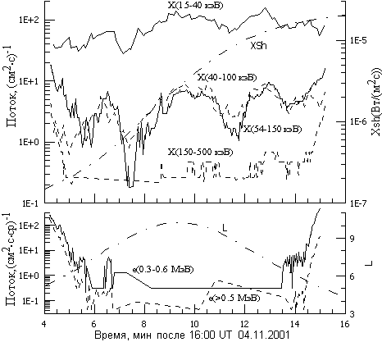

Рис. 1. Потоки рентгеновского излучения (верхняя панель) и электронов (нижняя панель) в момент 16 ч солнечной вспышки 4 ноября 2001 г. по измерениям на ИСЗ “КОРОНАС-Ф”. Штрих-пунктирная линия на верхней панели (Xsh) – измерения рентгеновского излучения на GOES-8.

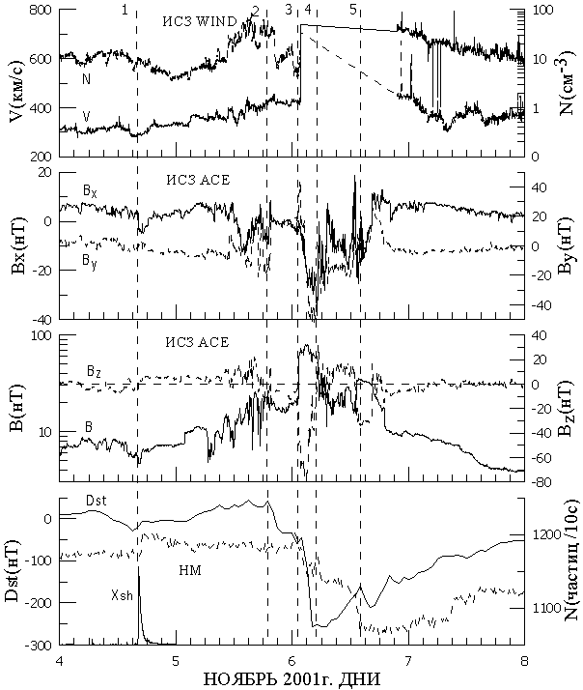

Рис. 2. Условия в магнитосфере и околоземном межпланетном пространстве. Верхняя панель – плотность и скорость солнечного ветра. Две средние панели – напряженность межпланетного магнитного поля и его компоненты. На нижней панели приведены Dst-вариация, скорость счета нейтронного монитора в Апатитах, а также момент солнечной вспышки (Xsh).

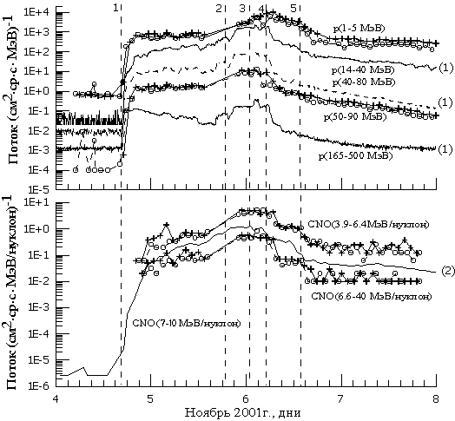

Рис. 3. Потоки протонов и ядер группы CNO. Кривые (1) на верхней панели – данные ИСЗ GOES-8, кривая (2) на нижней панели – данные ИСЗ ACE, остальные данные получены на ИСЗ “КОРОНАС-Ф” в полярных шапках.

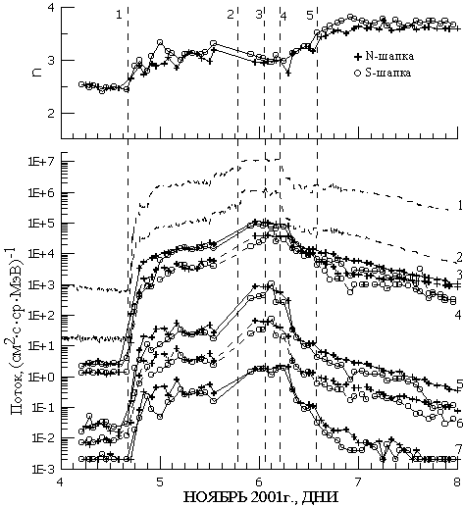

Рис. 4. Верхняя панель: показатель степени n дифференциального спектра электронов. Нижняя панель: потоки электронов, измеренные на ИСЗ ACE (1 - 38-53 кэВ, 2 - 175-315 кэВ) и ИСЗ “КОРОНАС-Ф” (3 - 0.3-0.6 МэВ, 4 - 0.6-1.5 МэВ, 5 - 1.5-3.0 МэВ, 6 - 3-6 МэВ, 7 - 6-12 МэВ).

ПОДПИСИ К РИСУНКАМ

Рис. 1. Потоки рентгеновского излучения (верхняя панель) и электронов (нижняя панель) в момент 16 ч солнечной вспышки 4 ноября 2001 г. по измерениям на ИСЗ “КОРОНАС-Ф”. Штрих-пунктирная линия на верхней панели (Xsh) – измерения рентгеновского излучения на GOES-8.

Рис. 2. Условия в магнитосфере и околоземном межпланетном пространстве. Верхняя панель – плотность и скорость солнечного ветра. Две средние панели – напряженность межпланетного магнитного поля и его компоненты. На нижней панели приведены Dst-вариация, скорость счета нейтронного монитора в Апатитах, а также момент солнечной вспышки (Xsh).

Рис. 3. Потоки протонов и ядер группы CNO. Кривые (1) на верхней панели – данные ИСЗ GOES-8, кривая (2) на нижней панели – данные ИСЗ ACE, остальные данные получены на ИСЗ “КОРОНАС-Ф” в полярных шапках.

Рис. 4. Верхняя панель: показатель степени n дифференциального спектра электронов. Нижняя панель: потоки электронов, измеренные на ИСЗ ACE (1 - 38-53 кэВ, 2 - 175-315 кэВ) и ИСЗ “КОРОНАС-Ф” (3 - 0.3-0.6 МэВ, 4 - 0.6-1.5 МэВ, 5 - 1.5-3.0 МэВ, 6 - 3-6 МэВ, 7 - 6-12 МэВ).

